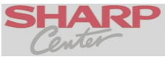
Classe 1er BAC Pro Gestion-Administration 1
Visite de l’entreprise

Le 12 mai 2016, nous sommes allés visiter l’entreprise Sharp Center. Nous avons été accueillis par M. TOURDOT le co-gérant, ce dernier nous a présentés l’entreprise et nous a aussi parlé de l’éco-participation. L’occasion nous a donc été donnée d’approfondir nos connaissances sur d’autres thèmes comme la création d’une entreprise, le métier de gestionnaire-administratif, l’importation des marchandises, le recyclage, le développement durable et l’échange des données d’informations.

FICHE D’IDENTITE DE L’ENTREPRISE SHARP CENTER
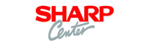
Nom commercial : ABI Sharp Center

Gérant : M. Serge Waligorski

Secteur d’activité : Tertiaire
Activité : Vente de systèmes d’impression et d’informatique.

Siège social : 4 route de l’Anse Vata
98800 Nouméa

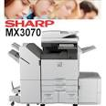
Forme juridique : SARL

Capital social : 5 000 000 XPF
Chiffre d’affaires : 2 000 000 000 XPF

Tatiana, Dayana, Djémila/Jennifer, Adrianna
La Création de l’Entreprise
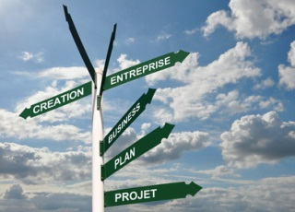
La création d’une entreprise est un projet qui nécessite beaucoup d’investissement personnels (il en faut d’ailleurs tout au long de la vie de l’entreprise) et des prises de décisions importantes. Le créateur d’entreprise a parfois un peu de mal à savoir par où commencer et surtout comment s’y prendre.
Pour créer une entreprise, il est nécessaire de respecter certaines étapes à suivre, règles et formalités particulières (déclaration, autorisation…).

Comment créer votre entreprise ?
Pour créer votre entreprise, il faut se donner toutes les chances de succès nécessite d’agir avec méthode en respectant des étapes chronologiques suivantes :
- Trouver son idée.
- Le projet personnel.
- L’étude de marché.
- Les prévisions financières.
- Trouver des financements.
- Les aides financières, les allègements fiscaux, les exonérations de charges sociales.
- Choisir un statut juridique.
- Les formalités de création.
- Installer l’entreprise.
- Les premiers mois d’activités.
LES FORMALITES DE CREATION D’UNE ENTREPRISE :
Pour simplifier les démarches administratives, le Centre de formalités des entreprises (CFE) accueille les entrepreneurs pour procéder, en un seul lieu et sans rendez-vous, aux formalités de création, modification et radiation pour toutes les sociétés et les entreprises.
À chaque activité, son centre de formalités
- Pour une activité commerciale, industrielle ou encore de transport, adressez-vous au CFE de la CCI.
- Vous avez une activité artisanale en nom propre, rapprochez-vous de la Chambre de métiers et de l’artisanat
- Pour une profession libérale et certains services, toujours en nom propre, contactez l’Isee, Institut de la statistique et des études économiques
- Les agriculteurs dépendront bien sûr de la Chambre d’agriculture

Le rôle du CFE : le CFE centralise les pièces du dossier de création ou de reprise et les transmet, après avoir effectué un contrôle...

LE CHOIX DU STATUT JURIDIQUE DE L’ENTREPRISE
À chaque statut juridique correspond un cadre qui fixe ses avantages, ses contraintes et ses limites.
Il existe une multitude de statuts juridiques (SARL, EURL, SA, etc…) parmi lesquels vous devez choisir celui qui correspondrait le mieux à :
- l'activité envisagée ayant un caractère innovant ou non
- la taille de l'entreprise
- le nombre d'associés
- le besoin de financement
Edvine, Ismeria, Julie, Anggun
Portrait du métier de Gestionnaire - Administratif

Les principales missions du Gestionnaire - Administratif sont l’organisation (l’accueil des visiteurs, la gestion des appels, la gestion des agendas, l’organisation des déplacements), la gestion administrative interne (rédaction de notes, courriers, rapport et compte-rendu, suivi des budgets, préparation des dossiers pour les réunions), le traitement et la circulation de l’information (tableaux de bord, interface entre les services)
QUELLES SONT LES QUALITES REQUISES POUR OCCUPER LE POSTE DE GESTIONNAIRE-ADMINISTRATIF ?
Respectueux
Attentif
Ambitieux
Poli

Organisé
Prise d’ initiatives

Honnête
Souriant

Ponctuel
Volontaire

Tenue correcte et soignée
Propre

Accueillant
Faire preuve de motivation
Aimer le contact
Rigoureux

Audrey, Lizye
Importer des marchandises : les étapes à suivre.
Comment s’effectue le déroulement du transport de marchandises ?
Effectivement, comme dans toute société en Nouvelle-Calédonie, SHARP CENTER présente un service import-achat. Cette société commercialise des biens qu’elle ne fabrique pas mais qu’elle importe. Lorsque la commande demandée a été réalisé, le bon de commande (qui est la preuve de l’achat) est envoyé directement au transitaire. Il nécessite un important processus tels que l'informatisation, l'échange de données informatisées, l'allègement du contrôle douanier etc.

En outre, il y a différents modes de transports :

- Maritime : 6 semaines de transport pour les marchandises provenant d’Europe
- Aérien classique : qui correspond aux vols et trajets fréquents effectués par les compagnies aériennes dédiées au transport de marchandises.
- Aérien express : qui correspond aux vols et trajets fréquents de passagers. Les marchandises seront embarquées en soute. Ce choix de transport privilégie la rapidité et est donc d’un coût plus élevé.
- Aérien et maritime (Air and Sea) : transport mixte dont le coût est moins élevé.

Une fois la marchandise arrivée à destination, elle est dédouanée. Les taxes prélevées seront appliquées et régler par ABI SHARP.
Par exemple, pour une marchandise d’une valeur de 1000 euros, les coûts d’assurances seront de 10% et la taxe douanière d’environ 30% ce qui donnera le prix de revient c’est-à-dire le coût supporté par SHARP CENTER pour l’achat du produit.

Par ailleurs, elle fixera un coefficient afin d’obtenir son prix de vente et le montant de la marge sera obtenu de la façon suivante :
MARGE = PRIX DE VENTE – PRIX DE REVIENT.
Le calcul de la marge permet de connaître le gain réalisé sur les ventes d’une période donnée ou d’anticiper ces gains si l’entreprise est en phase de création. De plus, il sert à financer le fonctionnement de l’entreprise.

Une fois la marchandise dédouanée, le service commercial est chargé de vendre les produits et services de la société puis de désigner la technique de vente (promotion des ventes, mercatique directe...) la plus appropriée de façon à inciter le consommateur à acheter ou à changer de produits. Mais encore, elle peut être utilisée dans la fidélisation de ses clients, la prospection directe étant plus efficace. Au cours de ces transactions commerciales, l’entreprise Sharp Center utilise l’EDI.

L’échange de données informatisées (ou Electronic Data Interchange) entre l’entreprise et ses partenaires est de plus en plus répandue. C’est un concept visant à transférer d’application à application des données informatisées, structurées selon un langage normalisé. Ces données sont échangées au moyen d’ordinateurs connectés sur un ou plusieurs réseaux.

L’EDI permet notamment une diminution des litiges, une réduction des coûts grâce à l’absence de papier, un meilleur suivi de la trésorerie interne et des flux financiers, une meilleure gestion des stocks et une meilleure traçabilité de toutes les relations avec les différents partenaires. Ainsi, l’entreprise SHARP CENTER utilise l’EDI dans ses relations avec ses partenaires.
Othilie, Eliane, Séraphine, Audrey A, Tania

Interview de Monsieur TOURDOT

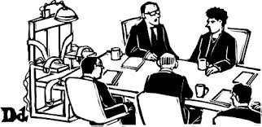
Nous interviewons aujourd’hui Monsieur TOURDOT, directeur de l’entreprise SHARP CENTER sur sa politique de développement durable.

Votre entreprise a-t-elle une politique de recyclage ?
Monsieur TOURDOT : Oui, nous avons une politique de recyclage.
Pourquoi ?
Monsieur TOURDOT: Pour notre entreprise, le recyclage est très important car nous tenons vraiment à la protection de la nature mais aussi à l’avenir de nos enfants.
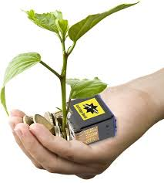

Pour vous, qu’est-ce que le recyclage ?
Monsieur TOURDOT : Pour notre entreprise, le recyclage consiste à procéder au traitement du matériel informatique usagé qui permet de le réintroduire dans le cycle de production d’un produit.

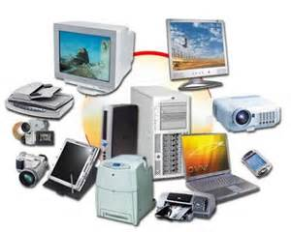
Que faites-vous après usage de vos matériaux informatiques ?
Monsieur TOURDOT: Après usage de nos matériels informatiques, nous les reconditionnons grâce à nos partenaires qui récupèrent le plastique, les composants métalliques qu’ils revendent.
Qui sont vos partenaires privilégiés ?
Monsieur TOURDOT : Nous avons deux partenaires, notre premier partenaire est IMPRIM+ qui s’occupe du recyclage de nos imprimantes et notre deuxième partenaire est DOCTEUR INFO qui s’occupe du matériel informatique.
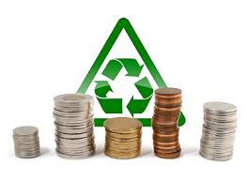
Versez- vous une taxe pour l’éco-participation ?
Monsieur TOURDOT : Oui, nous versons une taxe d’éco-participation. Cette taxe est versée à un éco-organisme agréé par l’Etat, qui prend en charge les appareils usagés pour les dépolluer et les recycler. Lors de l’achat d’un nouvel appareil en magasin ou sur internet, chaque consommateur paye une « éco-participation ».

A qui versez-vous la taxe pour l’éco-participation ?
Monsieur TOURDOT: Nous versons cette taxe à Trécodec qui prend en charge la fin de vie de nos produits usagés.

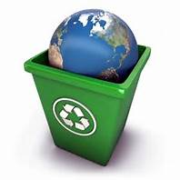

Depuis 2014, l’entreprise a l’obligation d’assurer la collecte et le traitement de ces produits.

Interview réalisé par Azella et Morgane
Le Recyclage
- Qu’est-ce que le recyclage ?
Le recyclage est un procédé de traitement métaux, plastique, déchets (déchets industriels ou ordures ménagères) et des matériaux qui permet de réintroduire dans le cycle de production d’un produit. L’un des exemples les plus connus illustrant ce procédé est celui de la fabrication de bouteilles en verre grâce aux bouteilles usagées. Le verre est recyclable à l’infini.
- Pourquoi le recyclage ?
Pour économiser les matières premières (bois, pétrole) et ainsi protéger la nature.
Exemple : Recycler les plastiques
Le recylage du plastique est un enjeu de plus en plus crucial au fil du temps. Du fait des volumes impliqués à l’échelle mondiale, recycler le plastique devient une industrie mais la question concerne aussi les consommateurs qui peuvent avoir une influence sur la consommation, le gaspillage et le taux de recyclage du plastique.

Le recyclage avec Trecodec en Nouvelle-Calédonie
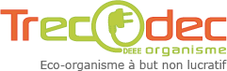
- Le recyclage chez Trecodec

TRECODEC est un éco-organisme constitué en société (SAS) à but non lucratif. Il organise la collecte, le transport et le traitement de déchets recyclables. Cette société s'adresse à des producteurs (fabricants et importateurs) qui mettent sur le marché des produits générant des déchets ultimes qui appartiennent à des filières réglementées par les provinces.
Trecodec est une contraction de Traitement Economique et Ecologique des Déchets.

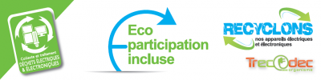
- Une éco-participation, pourquoi ?

Le principe est simple et équitable…
La personne qui utilise la pile ou le pneu va générer un déchet polluant et potentiellement dangereux.
Si je ne consomme pas ce type de produit, je ne génère pas de déchet donc je ne contribue pas financièrement à son traitement.
On estime le coût annuel moyen pour un foyer à 1 200 XPF.
Un montant, l'éco-participation, a été fixé sur la base du calcul entre le coût nécessaire à la collecte et au traitement des déchets et la quantité de déchets mis sur le marché par les producteurs et importateurs.
L’éco-participation est alors ajoutée directement sur les prix de vente du produit (pneus, piles etc.).
Identique pour tous les revendeurs et collectée par les entreprises adhérentes de TRECODEC, l’éco-participation est reversée à l'éco-organisme pour être utilisé dans son intégralité dans le cadre de la collecte et du traitement des déchets.
Fonctionnant sans aucune subvention, TRECODEC exerce ses missions à but non lucratif. Le système est donc financé par cette éco-participation sur la base de la Responsabilité Elargie du Producteur (REP) adoptée par les Provinces.

- Six filières gérer par Trecodec
TRECODEC organise et finance la collecte, le transport et le traitement de 6 déchets :

- Accumulateurs Usagés au Plomb (batteries - AUP)


● Pneumatiques Usagés (PU)

- Piles et Accumulateurs Usagés (PAU)


● Huiles Usagées (HU)

- Véhicules Hors d'Usage (VHU)
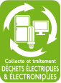

●Déchets d'Equipements Electriques et Electroniques (DEEE)
Joëlle, Shelen

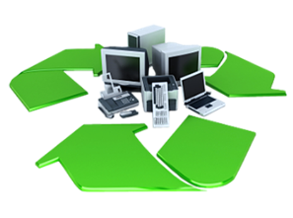Développement Durable
  - Qu’est-ce que pour vous le développement durable?
Le développement durable est une forme de développement économique ayant pour objectif principal de concilier le progrès économique et social avec la préservation de l’environnement, ce dernier étant considéré comme un patrimoine devant être transmis aux générations futures.
Quelques gestes au quotidien pour « vivre mieux en consommant autrement »
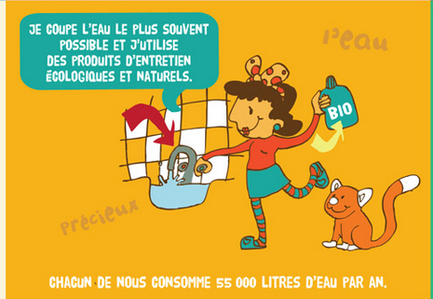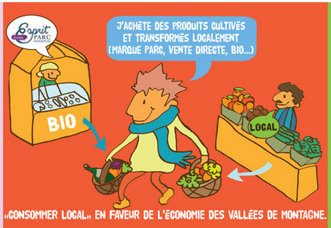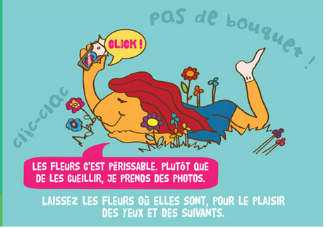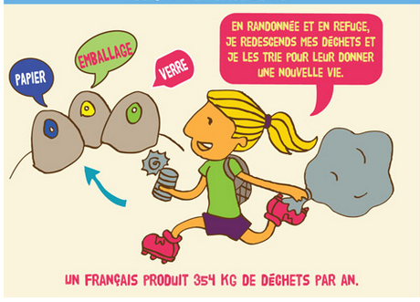
Croissance démographique mondiale, ressources naturelles limitées, pollution, réchauffement climatique, inégalités sociales
Causes
Objectif
Organiser les besoins actuels sans compromettre les besoins des générations futures

Economie
3 piliers
Société
Environnement
Création d’emplois verts, produits bio
Exemples
Qualité de vie, pauvreté réduite
Biodiversité, pollution diminuée
Amélioration des comportements des citoyens au quotidien
Conséquences
Tatiana, Janet
Échange de données informatisé (EDI).

L’Edi est un échange ordinateur-à-ordinateur de documents commerciaux dans un format électroniques standard entre les partenaires commerciaux.
En passant d’un échange physique de documents commerciaux à un échange électronique, les entreprises bénéficient d’avantages significatifs tels que la réduction des coûts, l’amélioration de la vitesse de traitement, la diminution des erreurs et l’amélioration des relations avec leurs partenaires commerciaux.
L’EDI remplace les lettres, les fax et les courriels « Optique zéro papier ». Même si un courriel est envoyé par voie électronique, les documents qu’il permet d’échanger doivent tout de même être traités par les personnes au lieu des ordinateurs. Cette manière d’échange qui implique des personnes ralentit le traitement des documents et également provoque des erreurs. Au contraire, les documents EDI peuvent être transmis directement vers l’application appropriée sur l’ordinateur du destinataire (par exemple, le système de gestion des commandes) et le traitement commence ainsi immédiatement.
Voici un processus typiquement manuel qui implique une multitude de papier et de personnes :
Tout d’abord le client crée la commande à partir de l’ordinateur et envoie la commande au
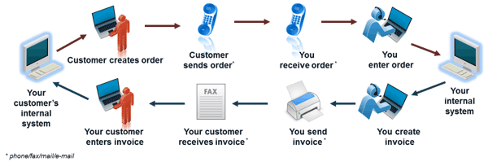
fournisseur (vendeur). Dès que le fournisseur à réceptionner la commande, il entre la commande dans le système interne puis créer la facture et envoie au client. Enfin le client reçoit la facture et puis entre la facture dans son système interne afin de garder une preuve d’achat de la marchandise.
Que contient un document EDI ?
Un document EDI contient des données, des éléments de données, des segments et des enveloppes qui sont formatés.
Lorsque vous créez un document EDI, par exemple un bon de commande, vous devez respecter à la lettre les règles de formatage de la norme que vous utilisez en fonction des règles d’une norme EDI spécifique.

Viviane, Matelona, Asty

